MAGNETISME, FORCES ELECTROMAGNETIQUES

Champ magnétique

Progression 2

- Champ magnétique.

Durée | Contenu | Activité
1h30 | Histoire du magnétisme et de l’électromagnétisme :  De la pierre d’aimant aux aimants supraconducteurs : 50 siècles de magnétisme | Doc.
1h30 | - Vecteur champ magnétique (définition, unité, mesure, ordres de grandeur de divers champs.) –  - Action d’un courant continu sur une petite aiguille aimantée. (Exp. d’Oersted, topographie des champs pour un courant rectiligne, une bobine) | Cours

- Champ magnétique crée par un courant.

2h | - Proportionnalité de la valeur du champ magnétique et de l’intensité du courant  - Superposition de deux champs magnétiques | T.P. 1 - Cours
2h | - Champ crée par un solénoïde  - Etalonnage d’une sonde à effet Hall | T.P.2 - Cours

Etude de documents

De la pierre d’aimant aux aimants supraconducteurs :

50 siècles de magnétisme

Préparation
Compte tenu de la richesse du sujet nous avons renoncé à l’utilisation directe d’Internet ou la recherche documentaire en classe prendraient beaucoup de temps.
Nous avons choisi de sélectionner quelques textes qui seront les bases d’une recherche personnelle pour les élèves. Chaque sélection de textes, accompagnée d’un questionnaire, sera donné une semaine avant à un petit groupe d’élèves en leur conseillant de chercher d’autres sources d’information.
La mise en commun des travaux sera faite pendant la première séance

Nous avons sélectionné six thèmes différents :

A – Chronologie des découvertes
A partir d’une brève histoire du magnétisme, schématiser la chronologie des découvertes et des applications du magnétisme

B - Vocabulaire et définitions relatifs aux aimants et au magnétisme
Expliquer le sens d’une dizaine de mots donnés

C – Le magnétisme terrestre
Décrire le magnétisme terrestre et ses conséquences.
Evoquer ses origines

D - Etude comparative de l’électricité et du magnétisme
Chercher les points communs et les différences entre les phénomènes électriques et magnétiques

E – Magnétisme et technologie au XIX siècle
Montrer le rôle des découvertes d’Oersted dans l’évolution technologiques de cette époque

F – Magnétisme et santé
Evoquer les travaux de Messmer au XVIII siècle.
Expliquer le principe de base de l’IRM

Le fichier histoire.doc contient une sélection de textes courts sur les différents thèmes

TP – Cours 1 : Superposition de champs magnétiques

Matériel
Une bobine plate de 10 cm environ de diamètre
traverse un support en bois (ou en plexiglass)
En son centre est placé un disque gradué et un pivot pour
l’aiguille aimantée
Cette bobine est constituée d’une trentaine de spire fil de
cuivre de diamètre 1 mm.
L’intensité du courant est limitée par une résistances
(22 Ω ; 5 W) placée sous le support.
Elle est alimenté sous une tension de 12 V maximum.

Résultats (traités sous Régressi – fichier mag1.rw3)

B = 4e-7*pi*27*I/8.5e-2
I | α | tgα | B
A | ° |  | T
0,03 | 15 | 0,268 | 1,197E-5
0,05 | 28 | 0,532 | 1,996E-5
0,1 | 50 | 1,192 | 3,992E-5
0,15 | 60 | 1,732 | 5,987E-5
0,2 | 65 | 2,144 | 7,983E-5
0,25 | 70 | 2,747 | 9,979E-5
0,3 | 73 | 3,270 | 0,0001197
0,35 | 76 | 4,011 | 0,0001397
Modélisation B = a * tgα + b

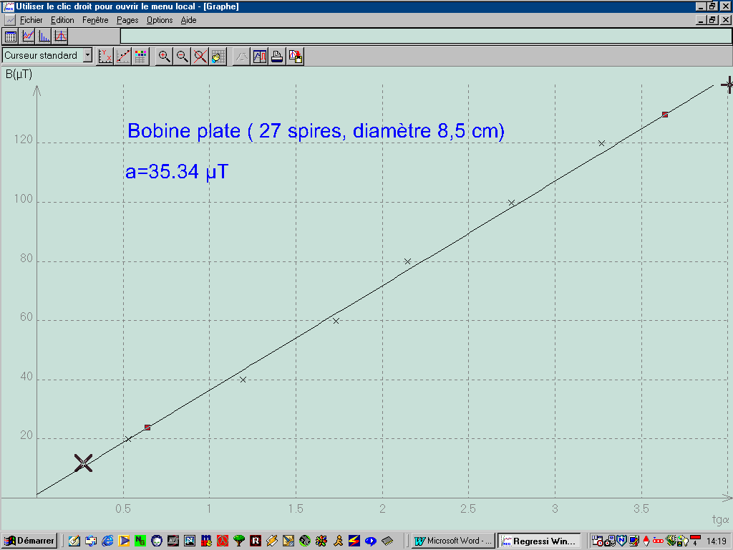
La valeur du champ magnétique local (35,34µT) est très supérieure à la composante horizontale du champ magnétique terrestre (2.10⁵ T). La présence des alimentations électriques perturbe les mesures.

Fiche de TP élève

BUT
Etudier de la superposition du champ magnétique terrestre et du champ crée par une bobine plate. En déduire la composante horizontale B₀ du champ magnétique terrestre

PRINCIPE
- Superposition de deux champs magnétiques orthogonaux ${\vec{B}}_{1}$ et ${\vec{B}}_{2}$
$$\vec{B}={\vec{B}}_{1}+{\vec{B}}_{2}$$
$${\vec{B}}_{1}$$
$${\vec{B}}_{2}$$

- Champ crée au centre d’une bobine plate parcourue par un courant
N nombre de spires
B_{b} = 2π.10⁻⁷.N.I/R I intensité du courant (A)
${\vec{B}}_{b}$ R rayon de la bobine (m)
B champ magnétique (T)

MODE OPERATOIRE
A
α
I

Circuit ouvert
Aligner le plan de la bobine avec l’axe nord-sud
Circuit fermé
Mesurer l’angle α pour différentes valeurs de l’intensité I

Remarque : Les alimentations électriques perturbent le champ magnétique, il faut les éloigner au maximum

REDACTION DU COMPTE-RENDU
- Etablir un tableau des résultats de mesure
- Calculer les différentes valeurs du champ magnétique crée par la bobine
- Représenter les directions des vecteurs champs magnétiques ${\vec{B}}_{b}$ et ${\vec{B}}_{0}$ . Que représente la direction de l’aiguille aimantée ?
- En utilisant la superposition des champs, déterminer une relation entre B_{b}, B₀ et α.
- Représenter B_{b} en fonction de tan α. En déduire la valeur de la composante horizontale du champ magnétique terrestre B₀.
- Comparer avec la valeur donnée par le livre. Calculer votre pourcentage d’erreur. Quelles sont les causes possibles de cette différence ?

TP – Cours 2 : Étalonnage d’une sonde à effet Hall

Matériel
- bobine longue
- tesla mètre avec une sortie pour millivoltmètre
- deux multimètres numériques
- une alimentation 12 V, 5 A

Fiche de TP élève

BUT
Etablir la courbe d’étalonnage d’une sonde à effet Hall et l’utiliser pour déterminer le champ magnétique crée par un aimant droit

PRINCIPE
La sonde à effet Hall produit une tension U_{H} (de l’ordre de 1 mV) proportionnelle au champ magnétique.

MODE OPERATOIRE
La tension de Hall est amplifiée puis mesurées par un un millivoltmètre.
A
ampli
mV
Mesurer cette tension pour différentes valeurs de l’intensité du courant dans la solénoïde

Placer ensuite la sonde à 1 cm du pôle d’un aimant droit et mesurer la tension de Hall correspondante

REDACTION DU COMPTE-RENDU
- Déterminer le nombre de spires et la longueur de la bobine
- Etablir un tableau des résultats de mesure
- Donner la relation qui permet de calculer le champ magnétique sur l’axe d’un solénoïde
- Calculer les différentes valeurs du champ magnétique crée par le solénoïde
- Représenter le champ magnétique en fonction de la tension et établir une relation entre B et U_{H}
- Déterminer le champ magnétique crée par l’aimant

